Марчук Е.Г.
222-599-499

Приложение к статье.

Рисунки к экологическому хоккею
по теме «Животный мир морей и рек» (7 класс).

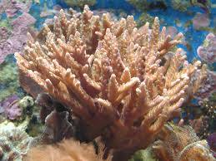

Рис. 1. Коралловые полипы.

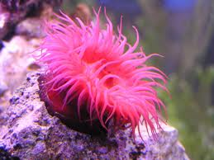
Рис. 2. Актиния.

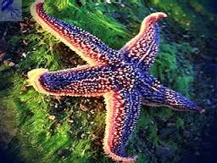
Рис. 3. Морская звезда.

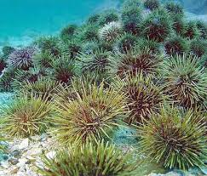
Рис. 4. Морские ежи.

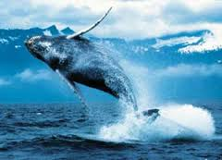
Рис. 5. Кит.

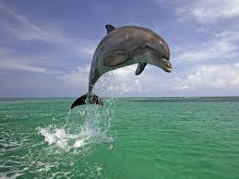
Рис. 6. Дельфин.

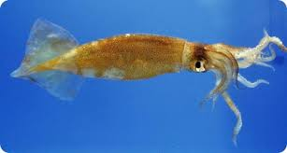
Рис. 7. Кальмар.

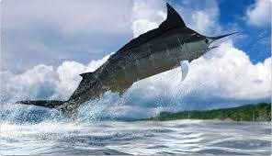
Рис. 8. Меч-рыба.
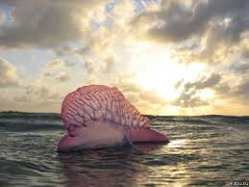
Рис. 9. Португальский кораблик.

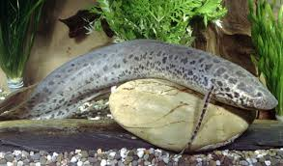
Рис. 10. Лепидосирен.

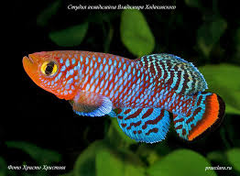
Рис. 11. Нотобранхи.

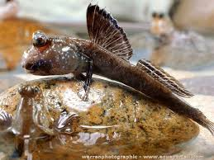
Рис. 12. Илистый прыгун.

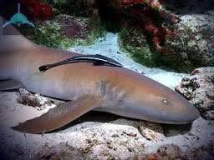
Рис. 13. Рыба-прилипала.

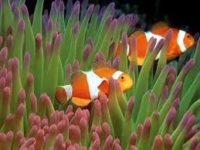
Рис. 14. Рыба-клоун и щупальца актинии.

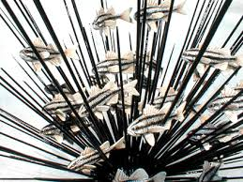
Рис. 15. Рыбки-кривохвостки и иголки морских ежей.

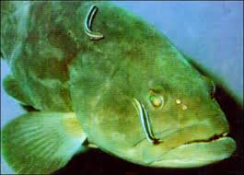
Рис. 16. Рыбка-чистильщик.

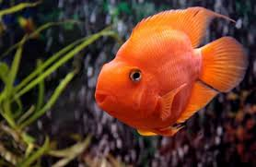
Рис. 17. Рыба-попугай.

